Guía Práctica
Emisiones de CO2

Luego de una operación, una paciente debe recibir una solución fisiológica durante las 17 horas siguientes. Una bomba programada electrónicamente entrega esta solución fisiológica con un caudal que se comporta de la siguiente manera: sube en las primeras 5 horas hasta 4,5 mL por hora y baja más lentamente hasta 0 mL por hora en el instante t=17 horas.

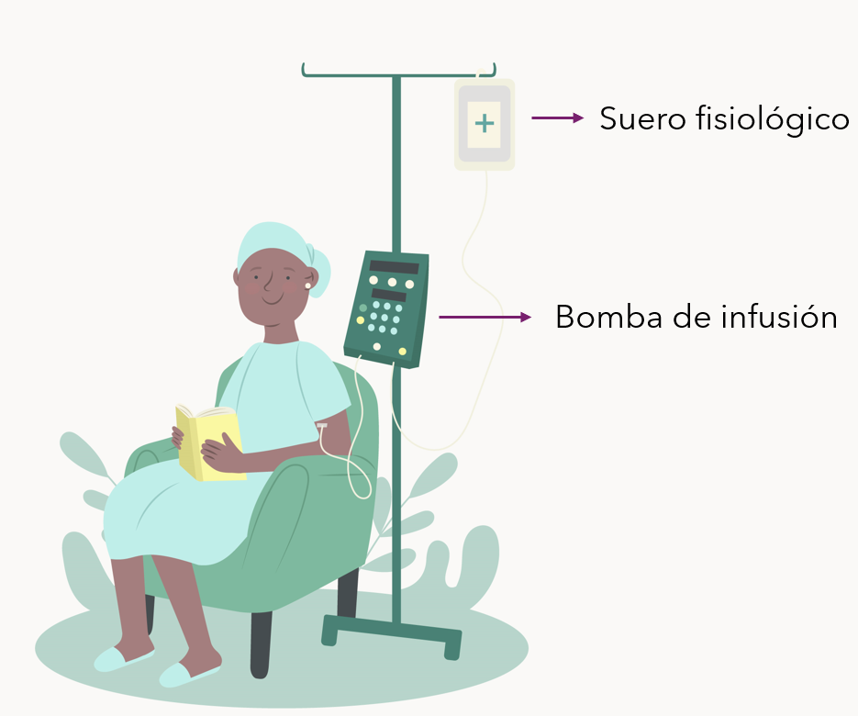

La función que modela el cambio del caudal de la solución fisiológica que se aplica al paciente en la fase postoperatoria viene dada por:

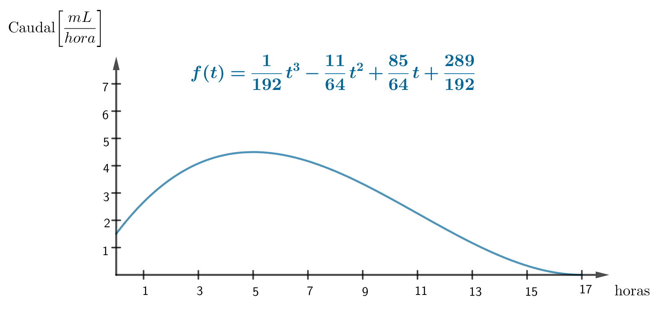

Este recurso GeoGebra puede ser de ayuda para comprender mejor el comportamiento de la función y responder las preguntas a continuación.
- ¿ A qué corresponde la integral $\int_{0}^{17}{}f(t)dt$ ?
- Al tiempo transcurrido desde que inició la aplicación del tratamiento hasta que terminó.
- Al total de solución aplicada durante las 17 horas de tratamiento.
- Al promedio del caudal aplicado durante las 17 horas de tratamiento.

- ¿ Cuánta es la dosis total de la solución fisiológica aplicada en las 17 horas?

- Supongamos que al cabo de x horas la bomba de infusión administró la mitad del total de la solución fisiológica. Escribe una ecuación que permita despejar la variable x.

Solucionario
Act. 1 |  | Respuesta correcta b). La integral corresponde al total de solución administrada entre 0 y 17 horas.
Act. 2 |  | Para responder a esta pregunta es necesario calcular la integral $\int_{0}^{17}{}f(t)dt$. La antiderivada de f(t) viene dada por,  $F(t)=\frac{t^{4}}{768}-\frac{11t^{3}}{192}+\frac{85t^{2}}{128}+\frac{289 t}{192}$  Evaluando en los límites del período,  - $F(0)=0 mL$  - $F(17) = 44,8 mL$  Finalmente,  $\int_{0}^{17}{}f(t)dt=F(17)-F(0) = 44,8 mL$
Act. 3 |  | De acuerdo a la pregunta 2, la mitad del total de la solución fisiológica corresponde a 22,4 mL. Es decir, buscamos un tiempo x tal que,  $\int_{0}^{x}{}f(t)dt= 22,4 mL$  Considerando la antiderivada que obtuvimos en la pregunta anterior, podemos plantear una ecuación para el tiempo x.  $\int_{0}^{x}{}f(t)dt=F(x)-F(0)= 22,4 mL$  $\frac{x^{4}}{768}-\frac{11x^{3}}{192}+\frac{85x^{2}}{128}+\frac{289 x}{192}-0=22,4 mL$  —  Si le parece, puede mencionar que la ecuación anterior tiene 4 soluciones: 2 de ellas son números complejos, otra es negativa y la otra positiva. La solución positiva corresponde a x = 6,03 [horas]  